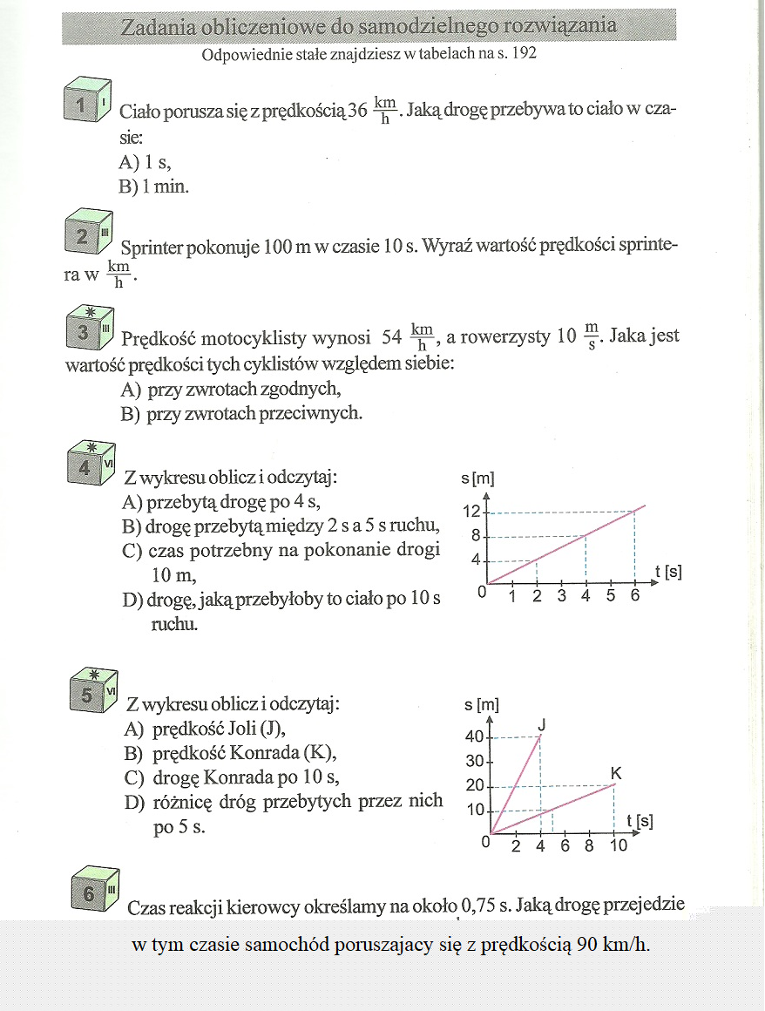

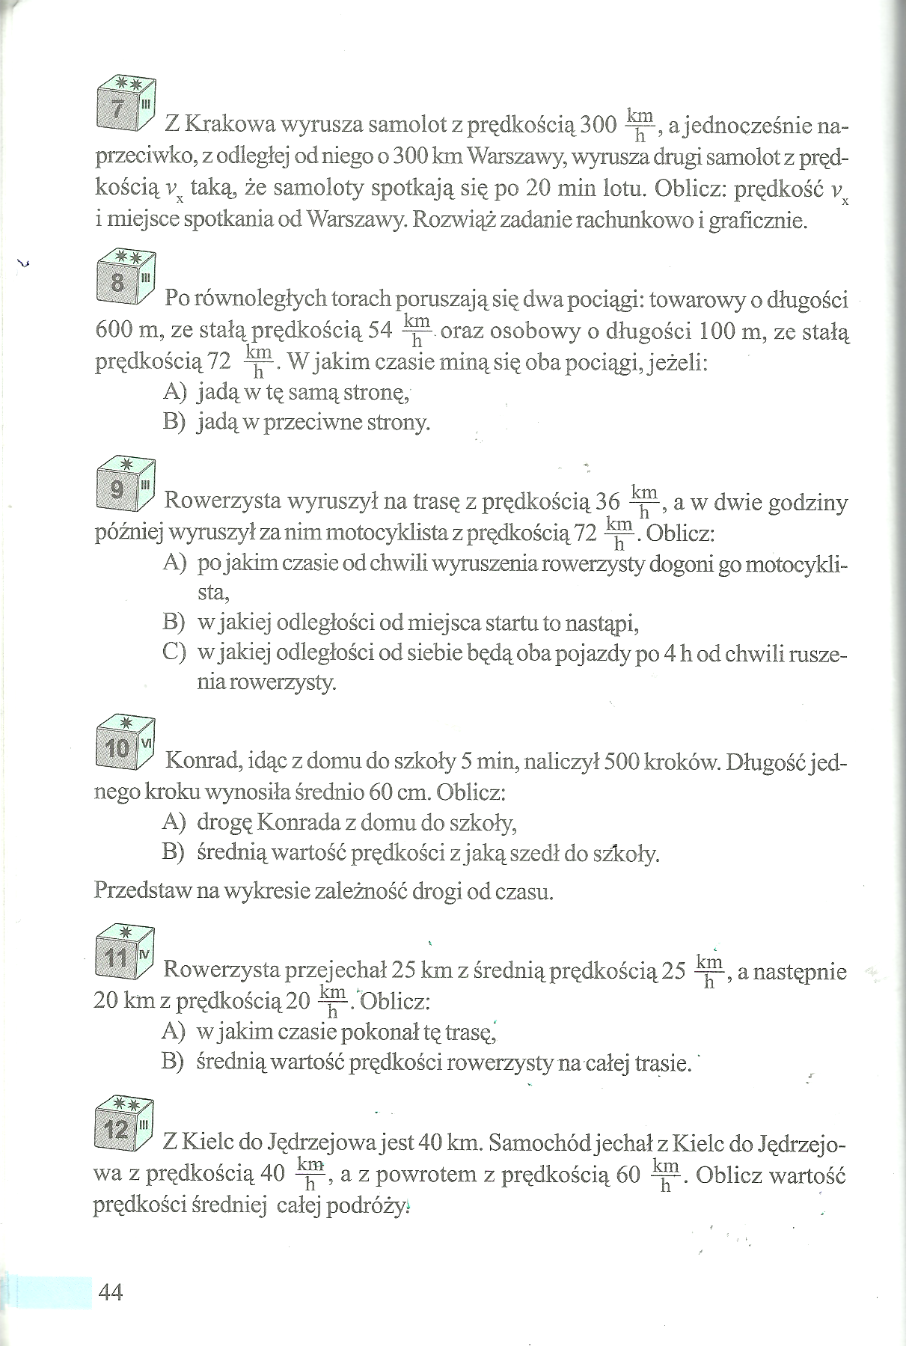

Zadania dodatkowe

Zad.11.Dwaj motocykliści wyruszyli jednocześnie z Warszawy i Zakopanego, aby się spotkać. Motocyklista jadący z Warszawy poruszał się ze średnią prędkością 40 km/h, a jadący z Zakopanego - ze średnią prędkością 60 km/h. Po jakim czasie i w jakiej odległości od Warszawy się spotkają ,jeżeli odległość Warszawa – Zakopane wynosi 250 km

Zad. 12. Samochód osobowy przejeżdżając przez miejscowość Skotniki w terenie zabudowanym poruszał się ze stałą prędkością 54 km/h. Oblicz, po ilu sekundach przejedzie on przez tą miejscowość, jeżeli rozciąga się ona przez 600 m wzdłuż drogi.

